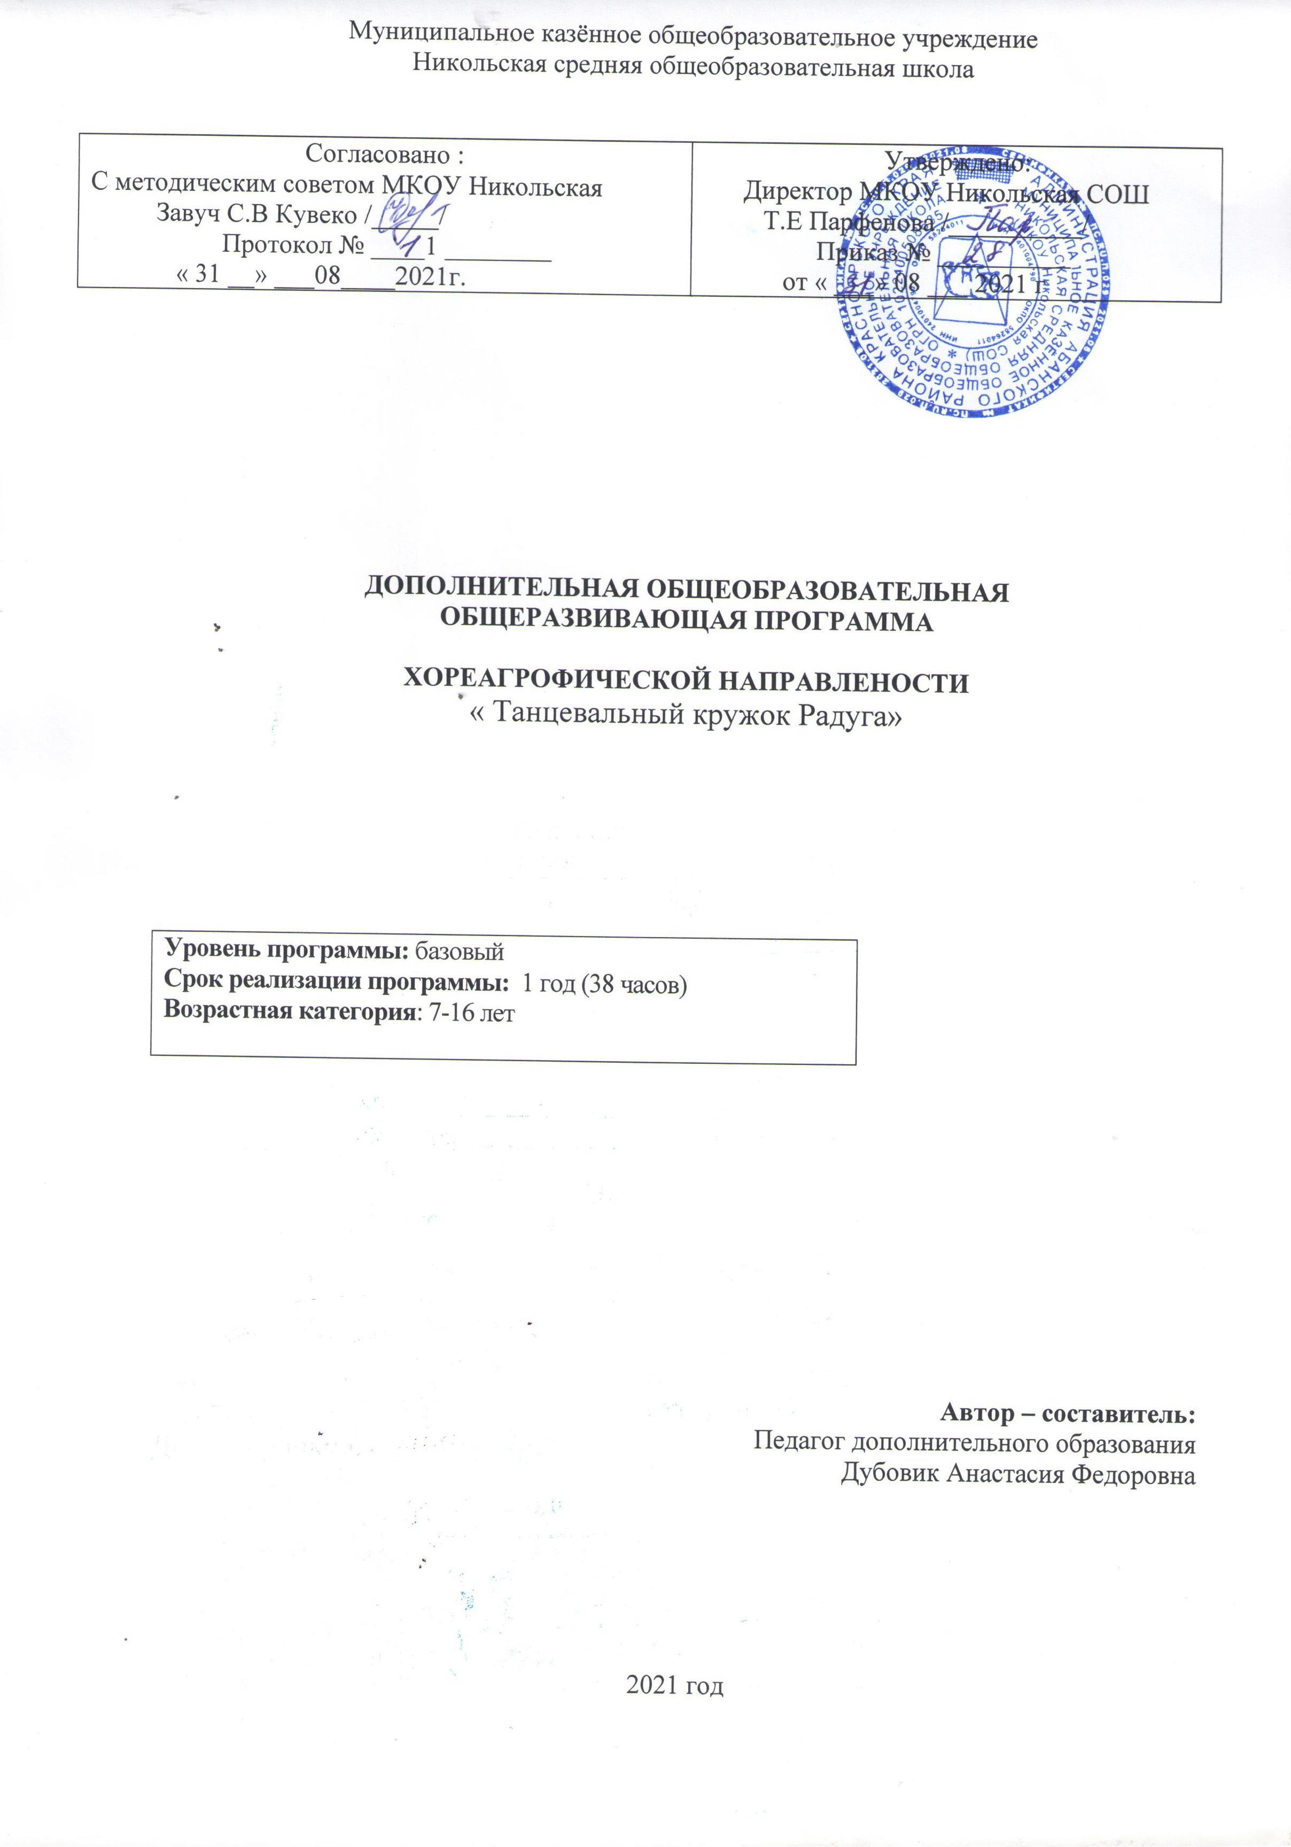
Пояснительная записка
Программа разработана с учетом требований следующих нормативных документов: Конституция РФ.- М.: Юридическая литература, 2015 : Федеральный закон от 29.2012 № 273 «Об образовании в Российской федерации»: Порядок организации и осуществления образовательной деятельности по дополнительным общеобразовательным программам», утв. приказом Минпросвещения России от 09.11.2018 № 196 : Концепция развития дополнительного образования детей, утв. Распоряжением Правительства РФ от 4 сентября 2014года № 1726-р: Программа развития воспитательной компоненты, Письмо МО РФ от 13.05.2013 №ИР-352/09; Стратегия развития воспитания в Российской Федерации на период до 4 2025 года (утверждена распоряжением Правительства РФ от 29.05.2015 № 996-р)
Духовно-нравственное развитие детей и молодёжи, подготовка их к самостоятельной жизни есть важнейшая составляющая развития общества и государства. Хореография, являясь одним из синтетических видов творчества, включает в себя основы различных видов искусств: музыкального и театрального, декоративно-прикладного и художественного творчества, танца и пластики.
Занятия танцами способствуют не только развитию внешних данных ребенка, но и формированию его внутреннего мира.
В настоящее время существует много студий, ориентированных на изучение определенного танцевального направления (восточные, бальные, народные танцы). Преимущество современного эстрадного танца заключается в том, что это танцевальное направление синтезирует в себе самые различные стили.
В современном эстрадном танце, большую роль, нежели в любом другом танцевальном направлении, играет индивидуальность исполнителя. Это неудивительно, ведь эстрадный танец - это не просто последовательность заученных движений, это небольшая танцевальная постановка. И исполнитель должен обладать не только танцевальным, но и актерским талантом.
Все это делает современные эстрадные танцы все более востребованными среди подрастающего поколения.
Данная программа является модифицированной, создана на основе опыта достаточно широко распространённых у нас в стране методик обучения детей танцевальному искусству: дифференцированного обучения, индивидуального обучения, проблемного обучения, методика проектной деятельности.
Ввиду широкого возрастного интервала обучающихся в объединении, из вышеуказанных методик выбраны отдельные принципы обучения, наиболее эффективные для каждой группы детей (принципы доступности, наглядности, связи обучения с практикой, систематичности и последовательности и др.).
Главное отличие и новизна программы состоит в том, что программой предусмотрено использование элементов гимнастики в процессе обучения и дальнейшее внедрение элементов акробатики в танцевальные постановки. Занятия по программе многофункциональны: это и средство общего развития ребенка, его индивидуально-психологических способностей, двигательных умений и навыков; форма взаимодействия, сотрудничества ребенка и педагога, опосредованная постижением мира танцевального искусства
Цель программы: приобщить детей к танцевальному искусству, способствовать эстетическому и нравственному развитию дошкольников. Привить детям основные навыки умения слушать музыку и передавать в движении ее многообразие и красоту. Выявить и раскрыть творческие способности школьника посредством хореографического искусства.
Задачи:
Образовательные:
- Обучить детей танцевальным движениям
- Формировать умение слушать музыку, понимать ее настроение, характер, передавать их танцевальными движениями
- Формировать пластику, культуру движения, их выразительность.
- Формировать умение ориентироваться в пространстве
- Формировать правильную постановку корпуса, рук, ног, головы
Воспитательные:
- Развить у детей активность и самостоятельность, коммуникативные способности
- Формировать общую культуру личности ребенка, способность ориентироваться в современном обществе
- Формировать нравственно-эстетические отношения между детьми и взрослыми
- Создание атмосферы радости детского творчества в сотрудничестве
Развивающие:
- Развивать творческие способности детей
- Развить музыкальный слух и чувство ритма
- Развить воображение, фантазию
Оздоровительные:
- укрепление здоровья детей

Планированные результаты программы :
Универсальным компетенциями учащихся на этапе начального общего образования по хореографическому воспитанию являются:
1. умение организовать собственную деятельность, выбирать и использовать средства для достижения ее цели;
2. умение доносить информацию в доступной, эмоционально-яркой форме в процессе общения и взаимодействия со сверстниками и взрослыми людьми.
Личностными результатами освоения учащимися содержания программ музыкально-ритмическому воспитанию являются следующие умения:
- активно включаться в общение и взаимодействие со сверстниками на принципах уважения и доброжелательности, взаимопомощи и сопереживания;
- проявлять положительные качества личности и управлять своими эмоциями в различных (нестандартных) ситуациях и условиях;
- проявлять дисциплинированность, трудолюбие и упорство в достижении поставленных целей;
- оказывать бескорыстную помощь своим сверстникам, находить с ними общий язык и общие интересы.
Метапредметными результатами освоения учащимися содержания программы по хореографическому воспитанию являются следующие умения:
-общаться и взаимодействовать со сверстниками на принципах взаимоуважения и взаимопомощи, дружбы и толерантности;
-организовать самостоятельную деятельность с учетом требований ее безопасности, сохранности инвентаря и оборудования, организации места занятий;
-находить ошибки при выполнении учебных заданий, отбирать способы их исправления;
-видеть красоту движений, выделять и обосновывать эстетические признаки в движениях человека;
-оценивать красоту телосложения и осанку, сравнивать их с эталонными образцами;
-управлять эмоциями при общении со сверстниками и взрослыми, сохранять хладнокровие, сдержанность и рассудительность.
Рабочая программа хореографической студии предлагает проведение занятий 1 раз в неделю.
Срок реализации программы – 1 год.
Количество часов : 38 часов в год.
Продолжительность занятия, составляет 35 мин.
Возраст детей, участвующих в реализации программы от 7 до 16 лет, набор детей в хореографический коллектив свободный.
При работе с детьми важно учитывать психологические особенности их возраста.
Предметными результатами освоения учащимися содержания программы по предметы «Хореография» являются следующие умения:
- представлять движения классического, народного и бального танца как д укрепления здоровья и физического развития;
- оказывать посильную помощь и моральную поддержку сверстникам при выполнении учебных заданий, доброжелательно и уважительно объяснять ошибки и способы их устранения;
- бережно обращаться с инвентарем и оборудованием, соблюдать требования техники безопасности к местам проведения;
- применять жизненно важные двигательные навыки и умения различными способами, в различных, имеющихся, вариативных условиях.
В результате обучения должен знать/уметь:
· смысл понятий: «композитор», «исполнитель», «автор», «постановщик»;
· названия изученных жанров и форм музыки;
· народные танцы, музыкальные и танцевальные традиции родного края;
· стиль и манеру танцевальных этюдов, исполненных ранее.
уметь:
· узнавать исполнение ранее танцевальные композиции и определять их стиль;
· определять на слух жанры народно-характерного и историко-бытового танцев;
· определять и сравнивать характер, настроение и средства музыкальной выразительности (ритм, темп, динамика) в танцевальных композициях;
· передавать настроение музыки и его изменение: в музыкально-пластическом движении, в сольном и ансамблевом исполнении;
· исполнять несколько разнохарактерных танцевальных этюдов (по выбору учащихся);
Использовать приобретенные знания и умения в практической деятельности и повседневной жизни для:
· восприятия художественных образцов народного, классического и современного танца;
· исполнение знакомых движений-этюдов;
· участие в коллективном исполнении;
· передачи музыкальных впечатлений пластическими средствами.
Формы проведения:
- элементы классического танца ;
- элементы народного танца
- модерн-балета
- джаз-танца
- хип-хопа
- диско.
Основное содержание программы:
1. Развитие музыкальности:
- воспитание интереса и любви к музыке, потребности в ее слушании, движении под музыку в свободных играх
- обогащение слушательского опыта – включение разнообразных произведений для ритмических движений: народных, современных детских песен и некоторых доступных произведений изобразительного характера композиторов-классиков
- развитие умения передавать в пластике разнообразный характер музыки, различные оттенки настроения (веселое-грустное, шаловливое-спокойное, радостное, торжественное, шуточное, беспокойное и т.д.)
- развитие умения передавать основные средства музыкальной выразительности: темп (умеренно быстрый – умеренно медленный, быстрый); динамику (громко-тихо, умеренно громко, усиление звучания и уменьшение); регистр (высокий, низкий, средний); метроритм (сильную долю, ритмическую пульсацию мелодии, сочетание восьмых и четвертных); различать 2-3 частную форму произведения, вариации с контрастными по характеру частями
- развитие способности различать жанр произведения (плясовая, колыбельная, марш) и выражать это самостоятельно в соответствующих движениях и в слове
2. Развитие двигательных качеств и умений
Развитие способности передавать в пластике музыкальный образ, используя перечисленные ниже виды движений.
Основные:
- ходьба – бодрая, спокойная, на полупальцах, на носках, топающим шагом, вперед и назад (спиной), с высоким подниманием колена (высокий шаг) в разном темпе и ритме, ходьба на четвереньках
- бег – легкий, ритмичный, передающий различный образ («Бабочки», «Птички», «Ручейки» и т.д.), острый (бежим по «горячему песку»)
- прыжковые движения – на двух ногах на месте, продвижением вперед, прямой галоп – «лошадки», легкие поскоки
Общеразвивающие упражнения на различные группы мышц и различный характер, способ движения (упражнения на плавность движений, махи, пружинность); упражнения на гибкость, плавность движений.
Имитационные движения разнообразные образно-игровые движения, раскрывающие понятный детям образ, настроение или состояние («веселый» или «трусливый зайчик», «хитрая лиса», «усталая старушка», «бравый солдат» и т.д.). Уметь передавать динамику настроения.
Плясовые движения – элементы народных плясок, доступных по координации.
3.Развитие умений ориентироваться в пространстве:
- самостоятельно находить свободное место в зале,
- перестраиваться в круг,
- становится в пары и друг за другом,
- строится в шеренгу и колонну, в несколько кругов.
4.Развитие творческих способностей:
- воспитание потребности к самовыражению в движении под музыку
- формирование умений исполнять знакомые движения в различных игровых ситуациях, под другую музыку
- развитие воображения, фантазии, умения самостоятельно находить свои, оригинальные движения, подбирать слова, характеризующие музыку и пластический образ
5. Развитие и тренировка психических процессов:
- развитие умения самостоятельно начинать и заканчивать движение вместе с музыкой – развитие слухового внимания, способность координировать слуховое представление и двигательную реакцию
- развитие умения выражать эмоции в мимике и пантомимике – радость, грусть, страх, удивление, обида и т.д.
- тренировка подвижности (лабильности) нервных процессов на основе движения в различных темпах и ритмах
- развитие восприятия, произвольного внимания, воли, всех видов памяти (слуховой, зрительной, двигательной), мышления, речи – в умении выразить свое восприятие в движениях, а также рисунках, в словесном описании
6. Развитие нравственно – коммуникативных качеств личности:
- воспитание умения сочувствовать, сопереживать, воспринимая музыкальный образ, настроение, объясняя свои чувства словами и выражая их в пластике
- формирование чувства такта
- воспитание культурных привычек в процессе группового общения с детьми и взрослыми, привычки выполнять необходимые правила самостоятельно: пропускать старших впереди себя, мальчикам уметь пригласить девочку на танец и затем проводить ее на место, извиниться, если произошло нечаянное столкновение и т.д.
Показателем уровня развития является не только выразительность и непосредственность движений под музыку, но и умение точно координировать движения с основными средствами музыкальной выразительности, способность к запоминанию и самостоятельному исполнению композиций, использование разнообразных видов движений в импровизации под музыку.
Форма промежуточной аттестации
Итоговое занятие проводится в форме концерта. Концерт является основной и конечной формой контроля знаний, умений, навыков и творческой самореализации учащихся.
План занятия:
 | Содержание урока | Количество минут
Вводная часть | Заход детей в зал (марш), после поклона дети образуют круг или шахматный порядок, исполняют простые общеразвивающие и ритмические упражнение, приучающие их внимательно слушать музыку и ритмично двигаться. | 5 минут
Основная часть | Азбука танца. Подготовительные танцевальные элементы по теме, игры с разными жанрами. | 10 минут
Последняя часть | Последняя часть занятия, отводиться к постановку этюдов и танцев. | 20 минут
Итого: |  | 30-35 минут

Тематическое планирование программы
№ | Тема занятия | Дата проведения |  | Примечание
 |  | План | Факт
1 | Давайте познакомимся!
2 | Азбука танца
3 | Упражнения на развитие музыкально-ритмических навыков.
4 | Упражнение с предметами
5 | Азбука танца
6 | Упражнения на развитие музыкально-ритмических навыков.
7 | Танцевальные элементы и композиции.
8 | Постановка танца - этюда: «Олени».
9 | Упражнение для развития чувства ритма « Бубен на двоих», «Чудесные ложки».
10 | Знакомство с новогодними танцами: «Льдинки», «Подснежники», «Цветочная поляна».
11 | Коллективно – порядковые упражнения:  «Зеркало».
12 | Упражнение на ориентирование в пространстве «Рисунок танца»
13 | «Танцуем все!»
14 | Коллективно – порядковые упражнения:  «Зеркало».
15 | Танцевальные движения с воображаемым предметом: «Мячики»
16 | Музыкальные ролевые игры: «Пойдем в гости»
17 | Изучения северного сюжетного танца «Радость тундры».
18 | Коллективно – порядковые упражнения: «Узоры».
19 | Постановка эстрадного танца: «Стиляги»
20 | Пространственные упражнения.
21 | Упражнения для развития чувства ритма с предметами: «Флажки»
22 | Упражнение с музыкальными инструментами
23 | Элементы русского хоровода.
24 | Музыкальная игра  «Зайди в домик»
25 | Изучение элементов русского танца.
26 | Рисунок танца.
27 | Азбука танца.
28 | Постановка украинского танца.
29 | «Танцуем все!»
30 | Упражнения на ориентирования в пространстве с предметами.
31 | Коллективно-порядковые упражнения: «Часики», «Мячики»
32 | Танцевальные элементы:
33 | Музыкальная игра:  «Займи домик»
34 | Основные элементы бального танца «Самбо»
35 | Коллективно-порядковые упражнения:
36 | Повторение пройденных тем
37 | «Танцевальная шкатулка»
38 | Концерт танцевального кружка: «До встречи!»

Учебно-методическое обеспечение

1.Ерохина «Школа танцев для детей»-М.:Искусство, 2000г.
2.Костровицкая, Писарев «Школа классического танца»-М.: Искусство, 2018г.
3.«Сюжетные танцы»- библиотека художественной самодеятельности.
4.З.П. Резникова «Встаньте, дети , встаньте в круг…»-М.:Советская Россия,1976г.
5. Интернетресурсы, CD
6. Антропова Л.В. Теория и методика преподавания классического танца.- Орел: ОГИИК, 2000. 2. Горский В.А.
7. Примерные программы внеурочной деятельности. Начальное и основное образование – М. Просвещение, 2010.Барышникова Т. Азбука хореографии. - СПб., 2019г
8. Роот З. Танцы в начальной школе. – М.: Айрис-пресс, 2006. 5. Мошкова Е.И. Ритмика и бальные танцы. Программа для общеобразовательных учреждений – М., «Просвещение»,2020г

